**动量定理 动量守恒**

**偏难题型**

姓名： 教师：马祥芸

**一、单选题**

1．如图所示，在固定的水平杆上，套有质量为*m*的光滑圆环，轻绳一端拴在环上，另一端系着质量为*M*的木块，现有质量为*m0*的子弹以大小为*v0*的水平速度射入木块并立刻留在木块中，重力加速度为*g*，下列说法正确的是（　　）

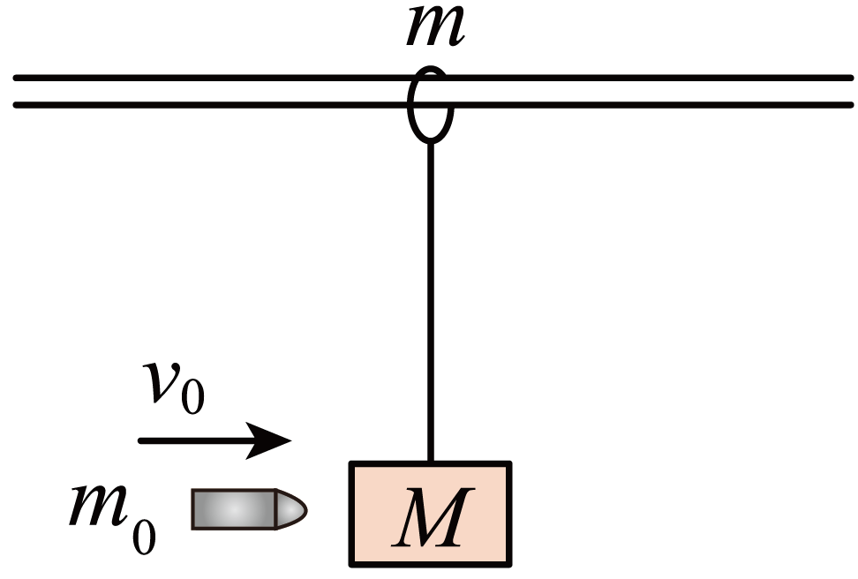

A．子弹射入木块后的瞬间，速度大小为

B．子弹射入木块后的瞬间，绳子拉力等于

C．子弹射入木块后的瞬间，环对轻杆的压力大于

D．子弹射入木块之后，圆环、木块和子弹构成的系统动量守恒

2．如图所示，长度为*l*的轻质细线一端与带孔小球A连接，另一端与木块B连接，小球A穿在光滑的固定水平杆（足够长）上，小球A与木块B质量均为*m*。*t*＝0时刻，给木块B一水平瞬时冲量*I*，使其获得*v0*＝的初速度，则从*t*＝0时刻至B再次运动到A正下方的过程中（    ）

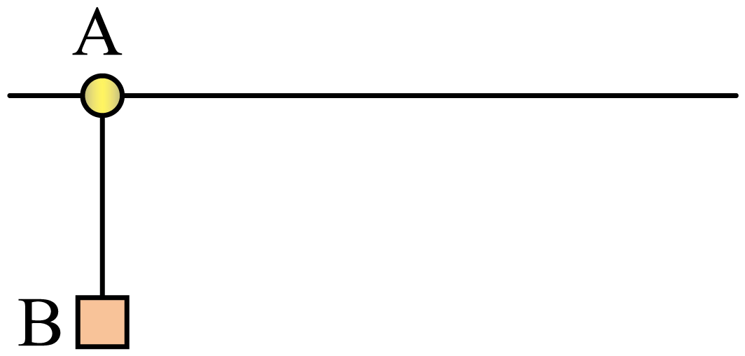

A．A、B沿绳方向加速度始终相等 B．绳对A球的冲量大小为*m*

C．绳对A先做正功后做负功 D．B再次运动到A正下方绳子拉力为3*mg*

3．如图所示，一个质量为4*m*的半圆槽形物体*P*放在光滑水平面上，半圆槽半径为*R*，一小物块*Q*质量为*m*，从半圆槽的最左端与圆心等高位置无初速释放，然后滑上半圆槽右端，接触面均光滑，*Q*从释放到滑至半圆槽右端最高点的过程中，下列说法正确的是（　　）

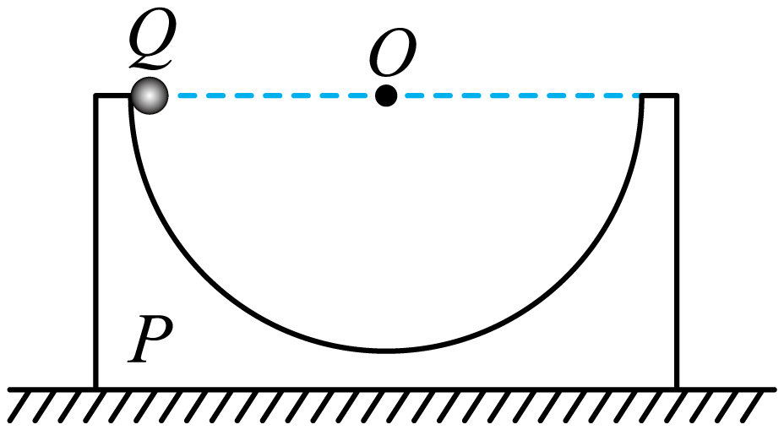

A．*P、Q*组成的系统满足动量守恒

B．*P、Q*的水平位移大小之比为

C．*Q*滑到半圆槽最低点时，半圆槽的速率为

D．*Q*运动到半圆槽右端最高点时，半圆槽由于惯性的缘故还会继续运动

4．如图所示，A、B两物体质量之比*mA*：*mB*＝3：2，原来静止在平板小车C上，A、B间有一根被压缩的弹簧，地面光滑，当弹簧突然释放后，则（　　）

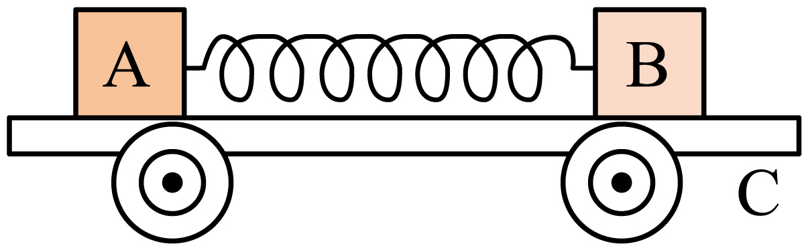

A．若A、B与平板车上表面间的动摩擦因数相同，A、B组成系统的动量守恒

B．若A、B与平板车上表面间的动摩擦因数不同，A、B、C组成系统的动量不守恒

C．若A、B所受的摩擦力大小相等，A、B、C组成系统的动量守恒

D．若A、B所受的摩擦力大小不相等，A、B、C组成系统的动量不守恒

5．如图所示，有一半径为*R、*圆心角为60°的光滑圆弧轨道置于光滑水平面上。一小球以初速度滑上圆弧轨道。已知圆弧轨道质量，小球质量，重力加速度为*g*，若小球从圆弧轨道飞出时速度方向恰好跟水平方向成30°角，则（　　）

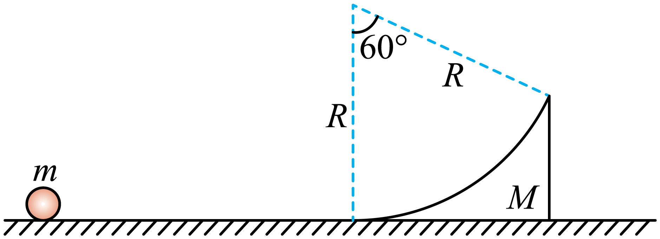

A．圆弧半径

B．小球飞出时速度为

C．小球飞出时圆弧轨道的速度为

D．小球从滑上圆弧到飞离圆弧过程中速度变化量的大小为

6．如图所示，小车放在光滑的水平面上，将系绳小球拉开到一定的角度，然后同时放开小球和小车，则（　　）

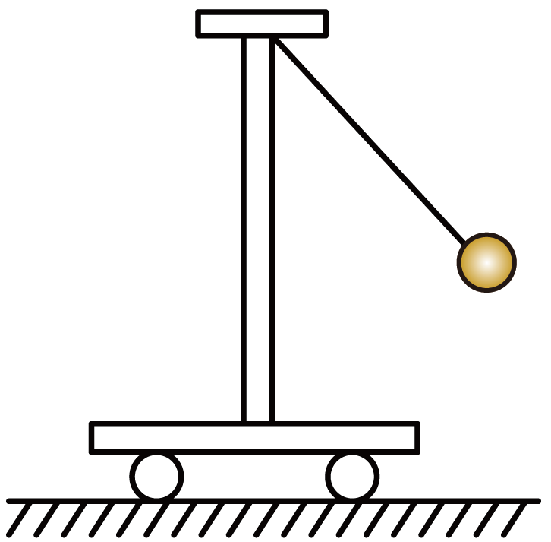

A．此后的过程中，小球、小车组成的系统动量守恒

B．此后的过程中，小球一直做圆周运动

C．从释放到向左摆到最高点的过程中，小球重力的平均功率为0

D．从释放到向左摆到最高点的过程中，小球重力的冲量为0

7．如图所示，质量为*M*的小车静止在光滑水平面上，小车*AB*段是半径为*R*的四分之一光滑圆弧轨道，*BC*段是光滑水平轨道，*AB*和*BC*两段轨道相切于*B*点，小车右端固定一个连接轻弹簧的挡板，开始时弹簧处于自由状态，自由端在*C*点，*C*点到挡板之间轨道光滑。一质量为，可视为质点的滑块从圆弧轨道的最高点由静止滑下，而后滑入水平轨道，重力加速度为*g*。下列说法正确的是（　　）

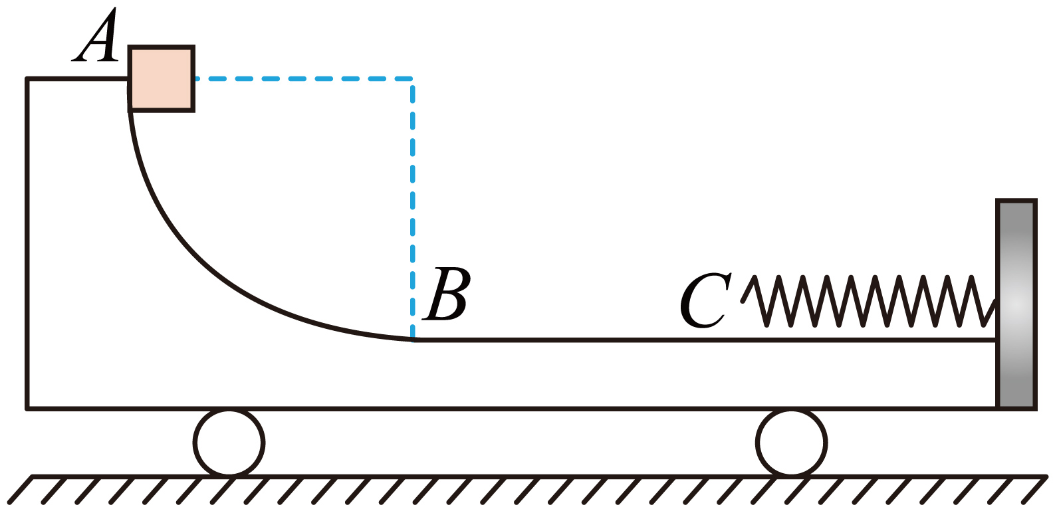

A．滑块到达*B*点时的速度大小为

B．滑块到达*B*点时小车的速度大小为

C．弹簧获得的最大弹性势能为

D．滑块从*A*点运动到*B*点的过程中，小车运动的位移大小为

8．如图所示，在光滑的水平面上，质量为4*m*、长为*L*的木板右端紧靠竖直墙壁，与墙壁不粘连。质量为*m*的滑块（可视为质点）以水平向右的速度*v*滑上木板左端，滑到木板右端时速度恰好为零。现滑块以水平速度*kv*（*k*未知）滑上木板左端，滑到木板右端时与竖直墙壁发生弹性碰撞，滑块以原速率弹回，刚好能够滑到木板左端而不从木板上落下，重力加速度大小为g．下列说法正确的是（　　）

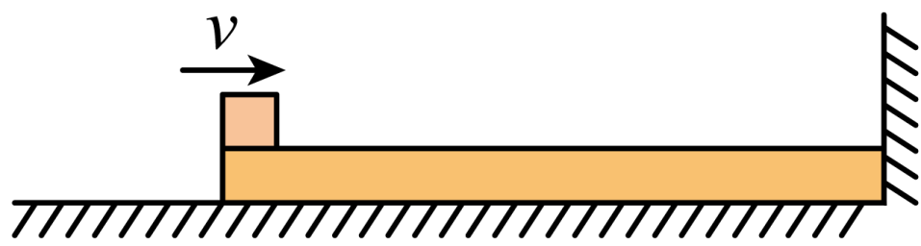

A．滑块向右运动的过程中，加速度大小为

B．滑块与木板间的动摩擦因数为

C．*k*=2

D．滑块弹回瞬间的速度大小为

9．如图所示，在光滑的水平面上静止放一质量为*m*的木板B，木板表面光滑，左端固定一轻质弹簧。质量为2*m*的木块A以速度从木板的右端水平向左滑上木板B。在木块A与弹簧相互作用的过程中，下列判断正确的是（　　）

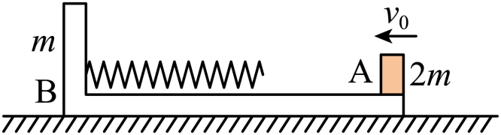

A．弹簧压缩量最大时，A的运动速率最小

B．B板的加速度一直增大

C．弹簧给木块A的冲量大小为

D．弹簧的最大弹性势能为

10．一质点做曲线运动，在前一段时间内速度大小由*v*增大到2*v*，在随后的一段时间内速度大小由2*v*增大到5*v*。前后两段时间内，合外力对质点做功分别为*W1*和*W2*，合外力的冲量大小分别为*I1*和*I2*。下列关系式一定成立的是（　　）

A． ， B． ，

C．， D．，

**二、解答题**

11．如图所示，质量为*m*的小车静止在光滑水平面上，距其右端处有一弹性挡板，在其左端的正上方*L*处有一固定景点，通过长为*L*的细绳悬挂一质量为2*m*的小滑块，细绳能承受的最大拉力为滑块重力的3.25倍，把细绳水平拉直并给小滑块一个竖直向下的初速度，当小滑块到达最低点时，细绳恰好被拉断，小滑块滑上小车，滑块和小车间的动摩擦因数为，小车与挡板碰撞过程时间极短，碰后小车速度大小不变，滑块没有从小车上滑下，求

（1）小滑块的初速度大小和细线拉断瞬间小滑块的速度大小*v*；

（2）第一次碰撞过程中挡板对小车的冲量；

（3）小车从第一次与挡板碰撞到第二次与挡板碰撞所经历的时间。

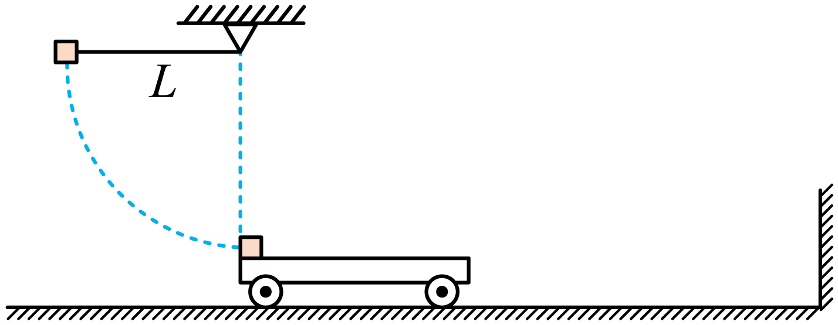

12．如图甲所示，平台的水平面是光滑的，竖直面为粗糙的，平台的右角上固定一定滑轮，在水平面上放着一质量，厚度可忽略不计的薄板A，薄板A长度，在板A上叠放着质量，大小可忽略的物块B，物块B与板A之间的动摩擦因数为，一轻绳绕过定滑轮，轻绳左端系在物块B上，右端系住物块C，物块C刚好可与竖直面接触。起始时用手托住C物块，令各物体都处于静止状态，绳被拉直，物块B位于板A的左端点，然后放手，设板A的右端距滑轮足够远，台面足够高，最大静摩擦力等于滑动摩擦力，忽略滑轮质量及其与轴之间的摩擦，*g*取，求：

（1）若物块C质量，求板A和物块B之间摩擦力的大小；

（2）若物块C质量，固定住物块B，物块C静止，现剪断轻绳，同时也对物块C施加力*F*，方向水平向左，大小随时间变化如图乙所示，断绳时刻开始计时，经过，物块C恰好停止运动，求物块C与竖直面之间的动摩擦因数；

（3）若物块C质量，从放手开始计时，经过，物块C下降的高度。

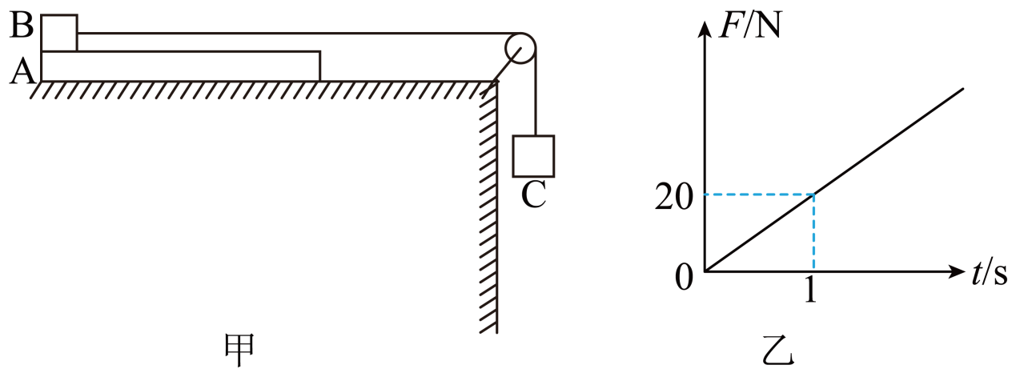

13．如图所示，光滑轨道固定在竖直平面内，水平，为半圆，圆弧轨道的半径，在*b*处与相切。在直轨道上放着质量分别为、的物块*A*、*B*（均可视为质点），用轻质细绳将*A*、*B*连接在一起，且*A*、*B*间夹着一根被压缩的轻质弹簧（未被拴接）。轨道左侧的光滑水平地面上停着一质量为、长的小车，小车上表面与等高。现将细绳剪断，与弹簧分开之后*A*向左滑上小车，*B*向右滑动且恰好能冲到圆弧轨道的最高点处。物块A与小车之间的动摩擦因数，重力加速度*g*取。求：

（1）物块B运动到最低点*b*时对轨道的压力；

（2）细绳剪断之前弹簧的弹性势能；

（3）物块A相对小车滑动多远的距离。

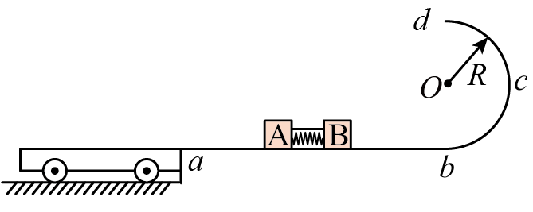

14．如图（*a*）所示，质量为的物块A与质量为的长木板B并排放置在粗糙的水平面上，二者之间夹有少许塑胶炸药，长木板B的右端放置有可视为质点的小物块C．现引爆塑胶炸药，爆炸后物块A可在水平面上向左滑行，小物块C的速度随时间变化图像如图（*b*）所示。已知物块A和长木板B与水平面间的动摩擦因数均为，物块C未从长木板B上掉落，重力加速度*g*取，求：

（1）炸药爆炸后瞬间长木板B的速度大小；

（2）小物块C的质量；

（3）小物块C静止时距长木板B右端的距离*d*。

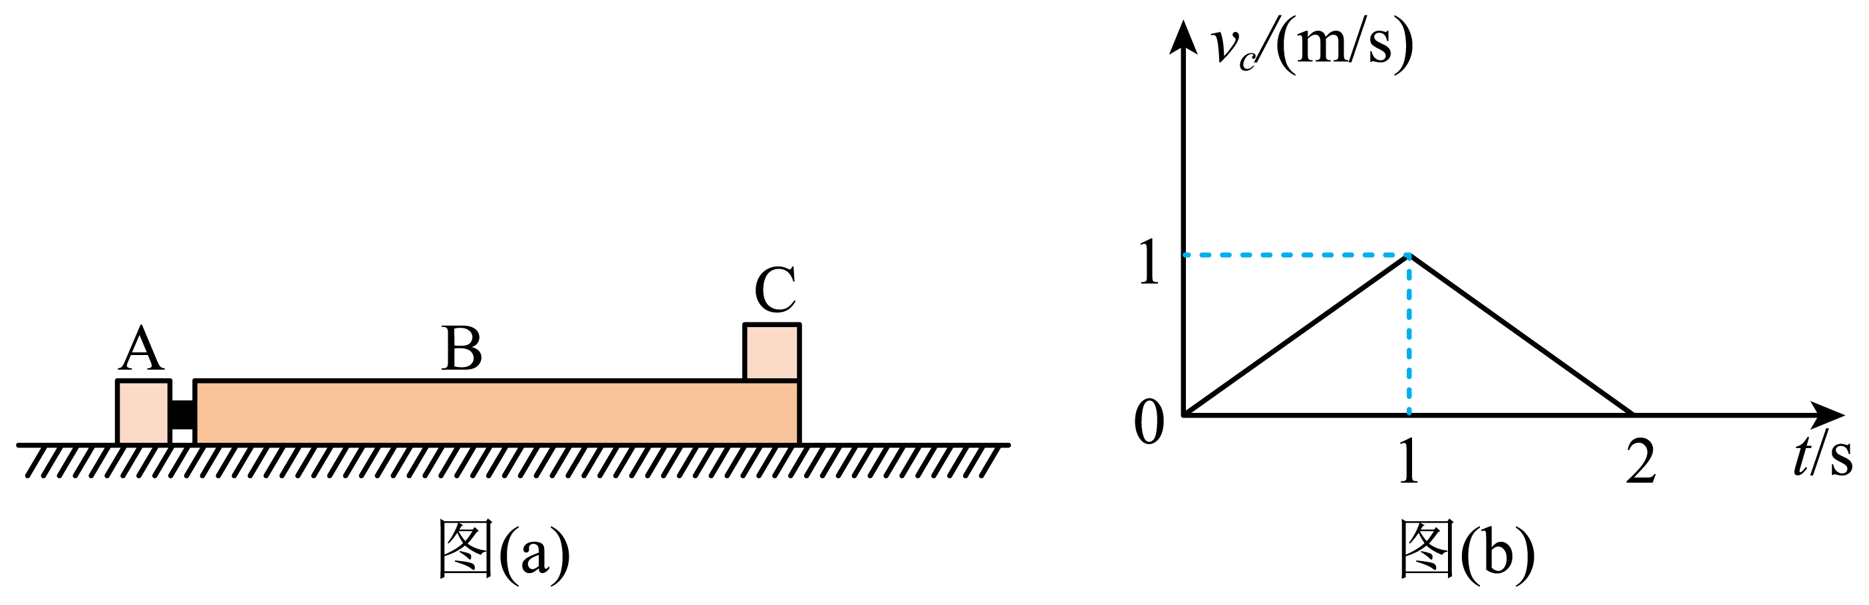

15．如图所示，轨道*ABCD*由半径的光滑四分之一圆弧轨道*AB*、长度的粗糙水平轨道*BC*以及足够长的光滑水平轨道*CD*组成。质量的物块P和质量的物块Q压缩着一轻质弹簧并锁定（物块与弹簧不连接），三者静置于*CD*段中间，物块P、Q可视为质点。紧靠*D*的右侧水平地面上停放着质量的小车，其上表面*EF*段粗糙，与*CD*等高，长度；*FG*段为半径的四分之一光滑圆弧轨道；小车与地面间的阻力忽略不计。P、Q与*BC*、*EF*间的动摩擦因数均为，重力加速度，现解除弹簧锁定，物块P、Q由静止被弹出（P、Q脱离弹簧后立即撤走弹簧），其中物块P进入*CBA*轨道，而物块Q滑上小车。不计物块经过各连接点时的机械能损失。

（1）若物块P经过*CB*后恰好能到达*A*点，求物块P通过*B*点时，物块P对圆弧轨道的弹力；

（2）若物块P经过*CB*后恰好能到达*A*点，试分析物块Q能否冲出小车上的*G*点，若能冲出*G*点，求出物块Q从飞离*G*点到再次回到*G*点过程中小车通过的位移；若物块Q不能飞离*G*点，请说明理由；

（3）若弹簧解除锁定后，物块Q向右滑上小车后能通过*F*点，并且后续运动过程始终不滑离小车，求被锁定弹簧的弹性势能取值范围。

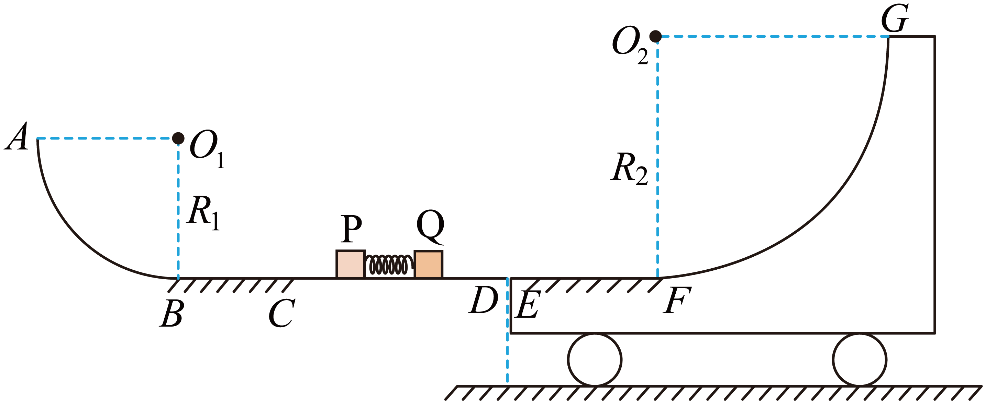

**参考答案：**

1．C

【详解】A．子弹射入木块后的瞬间，子弹和木块组成的系统动量守恒，以*v0*的方向为正方向，则



解得

*v1*＝

故A错误；

B．子弹射入木块后的瞬间



解得绳子拉力



故B错误；

C．子弹射入木块后的瞬间，对圆环



由牛顿第三定律知，环对轻杆的压力大于，故C正确；

D．子弹射入木块之后，圆环、木块和子弹构成的系统只在水平方向动量守恒，故D错误。

故选C。

2．D

【详解】A．从*t*＝0时刻至B再次运动到A正下方的过程中，细绳一直处于向右倾斜状态，所以A一直水平向右加速，B的运动可以分解为水平向右随A加速直线运动和竖直平面内的圆周运动。所以A的加速度水平向右，B的加速度有与A相同的向右的加速度分量和沿绳的加速度分量。故A、B沿绳方向加速度不相等，故A错误；

B．从*t*＝0时刻至B再次运动到A正下方的过程中，由动量守恒定理和能量守恒定理可得





解得

，

对A球由动量定理可得



由受力分析可知重力与支持力不相等，所以



所以



故B错误；

C．从*t*＝0时刻至B再次运动到A正下方的过程中，细绳一直处于向右倾斜状态，绳对A一直做正功，故C错误；

D．B再次运动到A正下方时，由B项分析知A的速度不为零，所以B随A水平运动的速度为零，由



得



故D正确。

故选D。

3．C

【详解】A．*P、Q*组成的系统在水平方向所受合外力为零，在竖直方向所受合外力不为零，系统所受合外力不为零，系统动量不守恒，故A错误；

B．设*Q*的水平位移大小为，则P的水平位移大小为，*P、Q*组成的系统在水平方向所受合外力为零，系统在水平方向动量守恒，以向右为正方向，由动量守恒定律得



则有



可得*P、Q*的水平位移大小之比为



故B错误；

C．设*Q*到达最低点的速度大小为，此时P的速度大小为，*P、Q*组成的系统在水平方向动量守恒，以向右为正方向，在水平方向，由动量守恒定律得



系统机械能守恒，由机械能守恒定律得



联立解得



故C正确；

D．*P、Q*组成的系统在水平方向动量守恒，*Q*运动到半圆槽右端最高点时，*P、Q*的水平速度均为零，故D错误。

故选C。

4．C

【详解】A．若A、B与平板车上表面间的动摩擦因数相同，由于A的质量大于B的质量，A物体受到的摩擦力大于B物体受到的摩擦力，A、B系统所受合外力不为零，系统动量不守恒的，故A错误；

B．无论A、B与平板车上表面间的动摩擦因数是否相同，A、B、C组成系统的合外力都为零，A、B、C组成系统的动量守恒，故B错误；

CD．无论A、B所受的摩擦力大小是否相等，A、B、C组成系统所受合外力都为零，A、B、C组成系统的动量守恒，故C正确，D错误。

故选C。

5．C

【详解】ABC．小球以初速度滑上圆弧轨道，小球与圆弧轨道产生相互作用，因此小球从滑上圆弧到飞离圆弧的运动中，小球与圆弧轨道组成的系统在水平方向动量守恒，机械能守恒，因此小球有两个分速度，其中*v1*是相对轨道的速度，与圆弧相切，*v2*是随轨道运动的速度，方向水平，如图所示，由几何关系，可知*v1*与*v2*成60°角，*v*与*v2*成30°角，则*v1*与*v*成30°角，所以四边形是菱形，*v1*= *v2*，则有 ，由动量守恒定律可得

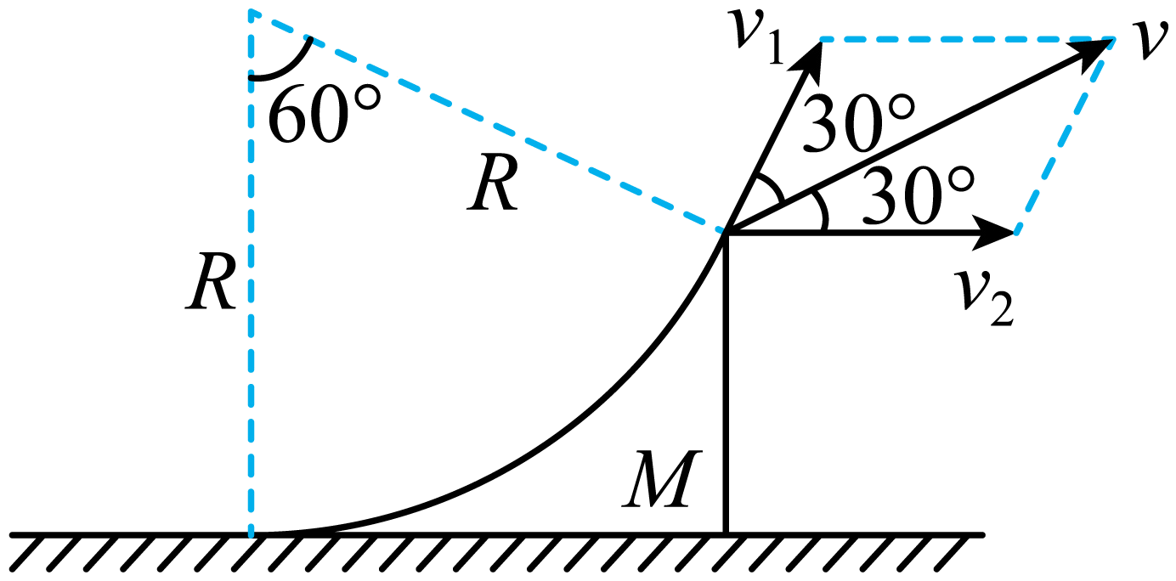



系统的机械能守恒



联立解得



解得小球飞出时圆弧轨道的速度为



解得小球飞出时速度为



AB错误，C正确；

D．由题意可得矢量三角形，如图所示，由几何关系可得

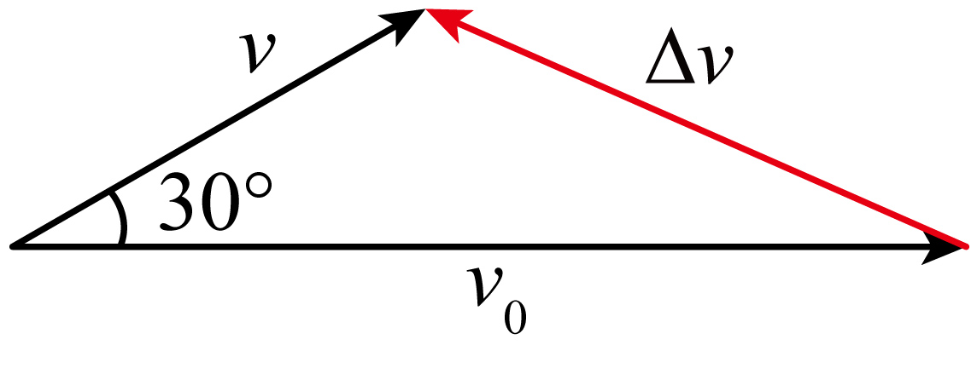



其中



解得



D错误。

故选C。

6．C

【详解】A．在水平方向上合力为0，系统在水平方向的动量为0，在竖直方向上，小球有竖直方向的分速度，小车竖直方向没有分速度，则竖直方向上系统动量不守恒，故此后的过程中，小球、小车组成的系统动量不守恒，故A错误；

B．若小车不动，则释放小球后做圆周运动；而现在小车在水平方向有运动，则小球的运动不是圆周运动，故B错误；

C．刚释放小球时，小球和小车速度为0，系统在水平方向合外力为0，水平方向上动量守恒，则



则当向左摆到最高点的过程中，小球的速度为0，则小车的速度也为0，由于系统机械能守恒，则摆动过程中重力做功为0，由于



可知，小球重力的平均功率为0，故C正确；

D．从释放到向左摆到最高点的过程中，小球重力的冲量为



时间增加，则冲量不为0，故D错误。

故选C。

7．D

【详解】AB．从*A*滑到*B*的过程，滑块和小车组成的系统水平方向动量守恒，则由动量守恒定律有



根据能量守恒有



解得

，

AB错误；

C．当弹簧压缩到最短时弹簧弹性势能最大，此时滑块与小车共速，由动量守恒定律可知，共同速度



根据能量守恒有



C错误；

D．滑块从*A*到*B*过程，在水平方向上，根据动量守恒定律的位移表达式有



根据题意有



解得



D正确。

故选D。

8．D

【详解】A．滑块（可视为质点）以水平向右的速度*v*滑上木板左端，滑到木板右端时速度恰好为零，根据匀变速直线运动规律可知



解得



故A错误；

B．根据牛顿第二定律有



解得



故B错误；

CD．小滑块以水平速度右滑时，由动能定理有



小滑块以速度*kv*滑上木板到运动至碰墙时速度为*v1*，由动能定理有



滑块与墙碰后至向左运动到木板左端，此时滑块、木板的共同速度为*v2*，由动量守恒有



由能量守恒定律可得



解得

，

故C错误，D正确；

故选D。

9．D

【详解】AB．当A向左压缩弹簧时A物块减速，B板做加速度增大的加速运动，当弹簧压缩量最大时，A、B共速，之后弹簧在恢复形变的过程中B板做加速度减小的加速，A物块继续减速，当弹簧恢复原长时B板达最大速度，A速度最小，故AB错误；

C．当弹簧恢复原长时，设A、B的速度分别为，由动量守恒定律



能量守恒定律有



联立解得





弹簧给木块A的冲量



所以弹簧给木块A的冲量大小为，故C错误；

D．弹簧最大的弹性势能发生在AB共速时，设共速的速度为*v*

由动量守恒知



解得



由能量守恒可知



故D正确。

故选D。

10．D

【详解】根据动能定理可知





可得



由于速度是矢量，具有方向，当初、末速度方向相同时，动量变化量最小，方向相反时，动量变化量最大，因此冲量的大小范围是





比较可得



一定成立。

故选D。

11．（1），；（2）大小为，方向水平向左；（3）

【详解】（1）细绳恰好被拉断，根据牛顿第二定律有

，

解得



小滑块在摆动过程中，根据动能定理得



解得



（2）小车与物块间摩擦力使小车加速，物块减速，若小车在碰撞前共速则有



解得



一直做加速，则对小车由动能定理可得



解得



故分析得碰撞前已经达到共速即。

则第一次碰撞过程中，小车与弹性挡板碰撞后速度大小不变，方向相反，根据动量定理得挡板对小车的冲量



挡板对小车的冲量大小为，方向水平向左。

（3）第一次碰撞后，小车与物块间滑动，根据系统动量守恒有



解得



根据牛顿第二定律得，小车加速和减速的加速度大小



解得



碰撞后小车加速和减速过程的总时间关系有



解得



小车第一次碰撞到减速到0，有



随后小车加速到有



第二次碰撞前小车匀速运动的时间有



联立解得



小车从第一次与挡板碰撞到第二次与挡板碰撞所经历的时间



12．（1）；（2）；（3）

【详解】（1）对AB整体分析有



对C分析有



联立解得



对A分析有



所以板A和物块B之间摩擦力为静摩擦力，其大小为5N。

（2）由动量定理有





根据力与时间图像的面积表示力的冲量，则有



联立解得



（3）若物块C质量，AB相对滑动，对A有



解得



对BC分析有



解得



经过，B从A上滑出，有



解得



B从A滑出后有



解得



经过，物块C下降的高度为



解得



13．(1)，方向竖直向下；(2)；(3)

【详解】(1)对*B*分析，在轨道最高点由牛顿第二定律可得



从*b*到*d*由动能定理可得



在*b*点由牛顿第二定律可得



联立以上方程可得



由牛顿第三定律可知物块对轨道的压力



方向竖直向下

(2)细绳剪断之后，由动量守恒定律可得



由能量守恒可得



联立以上方程可得



(3)假设*A*恰好滑到小车左端时与小车有共同速度*v*，由动量守恒定律可得



由能量守恒可得



解得



14．（1）；（2）；（3）

【详解】（1）对物块A在爆炸后，知



可得



对物块A与长木板B在爆炸过程中知



可得.

（2）对B、C在相对滑动过程中共速时速度为



对小物块C，在0~1s内



可得



对长木板B，在0~1s内知



且



可得



（3）对长木板B与小物块C在0~1s内，相对位移为



对长木板B，在1s后至停下时知



可得



对长木板B与小物块C在1s后至均停下，相对位移为



可知，小物块C静止时距长木板B右端的距离



15．（1）60N，方向竖直向下；（2）能，；（3）

【详解】（1）物块P从*B*到*A过*程，根据动能定理有



物块P在*B*点，根据牛顿第二定律有



解得



根据牛顿第三定律，物块对轨道的压力大小60N，方向竖直向下；

（2）物块P被弹出到运动到*A*过程，根据动能定理有



解得



对P、Q构成的系统，根据动量守恒定律有



解得



对Q与小车构成的系统，在水平方向，根据动量守恒定律有



解得



根据能量守恒定律有



解得



物块P运动时间为





（3）物块被弹开过程有





当物块*Q*向右滑上小车后恰好到达*F*点与小车共速时，弹簧弹性势能最小，此时，对物块Q与小车有





解得



由于



当物块Q冲上*FG*圆弧没有越过*G*点之后又返回*E*点与小车共速时，弹簧弹性势能达到最大值，则弹簧弹开两物块过程有





当物块Q冲上*FG*圆弧没有越过*G*点之后又返回*E*点与小车共速过程有





解得



综合上述，被锁定弹簧的弹性势能的取值范围为

